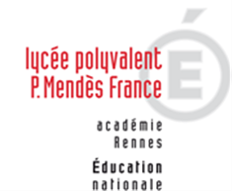 | LYCEE DES METIERS DU BATIMENT ET DE L’ENERGETIQUE | 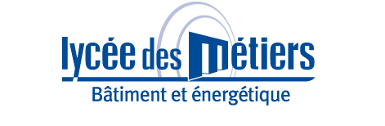
 | RECAPITULATIF ENREGISTREMENTS | ID : 01
Critère
☐C01-Organisation et Pilotage ☐C02-Parcours décrochages ☐C03-Partenariats
☐C04-Prevention sécurité ☒C05-Ouverture culturelle ☐C06-Communication
Item : 05
Les équipes pédagogiques sont informées des dispositifs d'accompagnement et des financements mobilisables pour conduire des projets de mobilité européenne.
Enregistrements

Année Scolaire | Libellé | Lien

